网络型光纤周界报警系统软件说明书
目录
第一部分：报警系统电脑软硬件配置要求 2
第二部分：网络型光纤周界报警系统软件 3
网络型光纤周界报警系统软件安装说明 3
网络型光纤周界报警系统软件配置说明 5
网络型光纤周界报警系统软件运行说明 15
第三部分：ZNetCom软件 17
ZNetCom软件安装说明 17
ZNetCom软件使用说明 20

第一部分：报警系统电脑软硬件基本配置要求
报警系统电脑软硬件基本配置要求
cpu： 酷睿2 双核
内存: 2G
硬盘：160G
操作系统：Windonws XP、Win7、Win8、Win10
网口：100M
显示：最低1024*768

本报警系统支持S2、S4、S8、S40系列光纤振动采集设备和4路开关量及32路联动输出设备。对于4路开关量及32路联动输出设备的IP设置，需要用ZNetCom 以太网配置工具进行配置，操作方法见本说明书第三部分，参数设置时注意设备IP与工作端口的关系为8000 + IP第4段，如：设备IP第4段设为220，则工作端口必须为8000+220=8220。
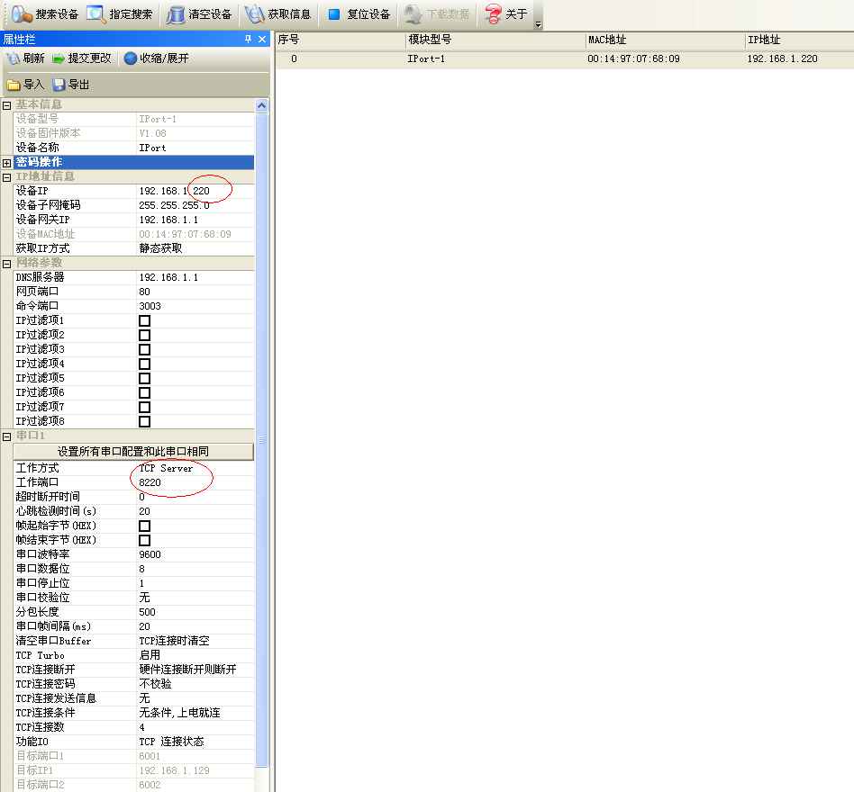
图1

第二部分：网络型光纤周界报警系统软件

网络型光纤周界报警系统软件安装说明
1）打开我公司网络型光纤周界报警系统软件安装盘。如图2所示:
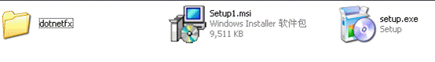 图2
2）点击“setup.exe”安装报警软件如图3所示：
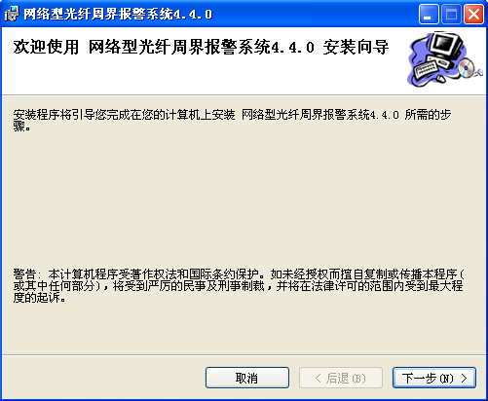
图3
3）选择安装路径与使用者，建议使用默认值，如图4所示。或点浏览按钮，选择希望的安装路径即可。
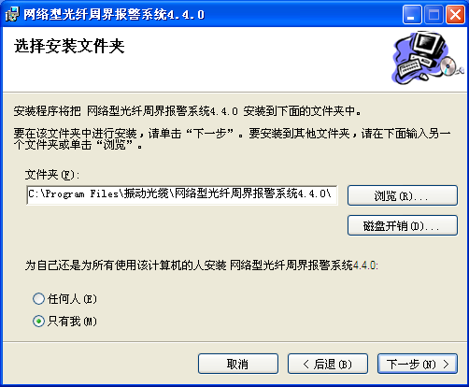
图4
4）点击“下一步”， 安装完成关闭，如图5所示：
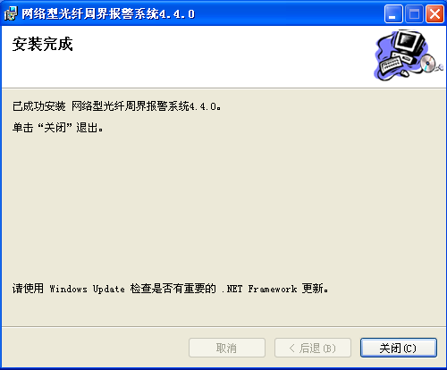
图5
5)软件安装成功之后，会在桌面上生成一个快捷方式，同时网络型客户端助手软件也同步安装完成，如图6所示：
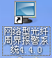 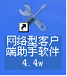
图6

网络型光纤周界报警系统软件配置说明
1)运行报警系统软件，选择用户类型为“管理员”，输入密码，如图7所示：
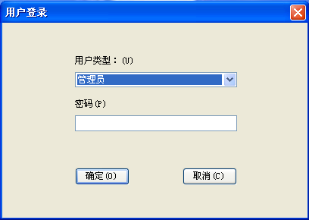
图7
2)点击“确定”，进入管理员窗口如图8所示：
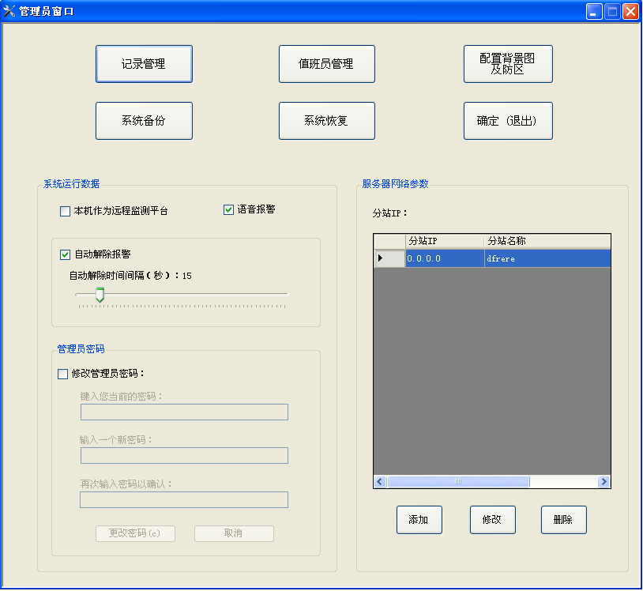
图8
管理员窗口主要有：
两个选择区域：包括系统运行设置、服务器网络参数。
系统运行设置：
1) 本机作为远程监测平台——选择本接警平台作为主控平台或作为上级远程监测平台，作为主控平台具有全部控制管理功能，作为远程监测平台则只有监视报警和运行状态的功能，不能对设备进行控制和防区参数设置，一般一个系统只应有一个主控平台，可以支持多个远程监测平台。
2) 语音报警——可选项，当发生报警时，可同时发出人声语音报警。
3) 自动解除报警——在一些特殊的场合，特别是报警系统无人值守的情况下，采用此功能能够及时自动解除报警，推荐不要选择此功能。
4) 修改管理员密码——由于管理员对该系统具有最高的管理权限，所以管理员密码一定要做好保密工作。密码可以为数字、大小写英文字母、特殊符号均可。密码最小是一个字符，最长可以达到255个字符。
服务器网络参数：
当本机作为远程监测平台时，可监测多个分站，如果分站与本监测平台不在同一个局域网，则在此栏目内添加各分站的外网IP及名称。
五大功能包括：记录管理、值班员管理、系统备份、系统恢复、配置背景图及防区。
1) 记录管理功能： 点击记录管理，如图9所示：
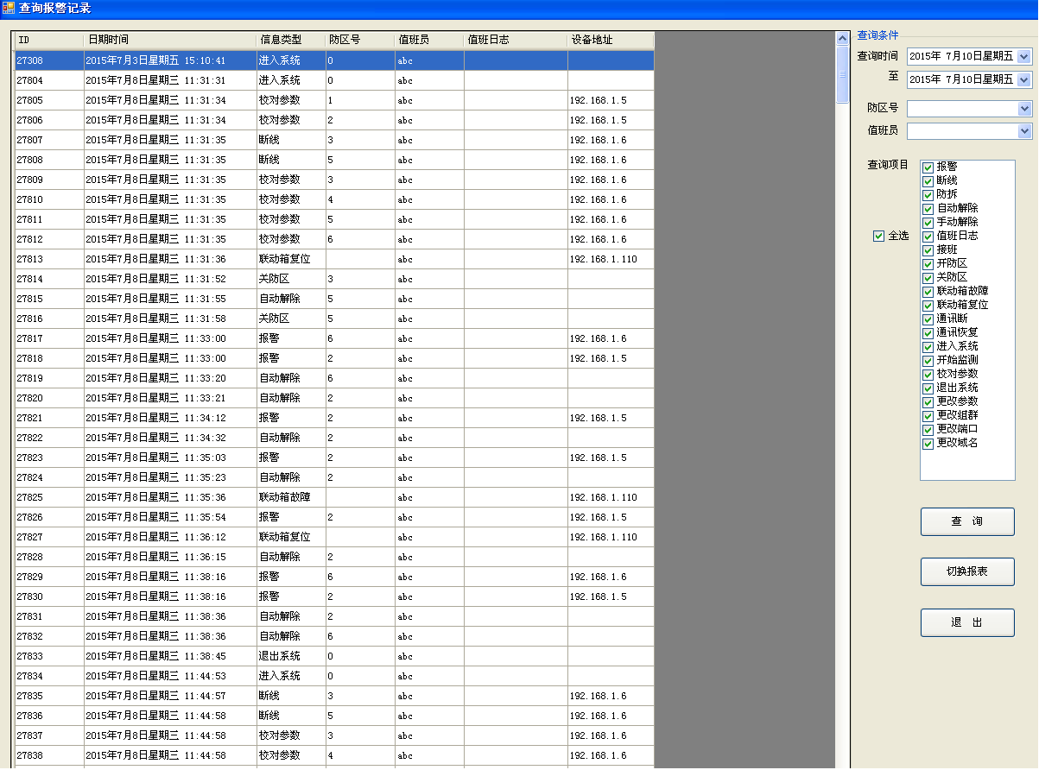
图9
可对系统运行记录进行综合管理，包括查询报警记录，报表打印及数据维护。
查询报警记录——选择查询某一时间段记录信息，在输入框中可以直接输入所要查询的日期范围，也可以在查询日历中选择日期，可以按筛选条件对某些类型的信息进行查询，如图10所示：
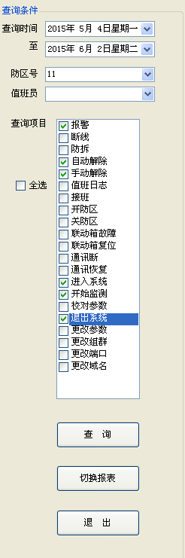
图10
切换报表——点击“切换报表”，可以将整理好的记录报表进行打印或转存，见图11，上方的工具按钮，可以进行打印机属性、页面设置、打印预览等一系列操作。再次点击“切换报表”，可以返回记录管理页面。
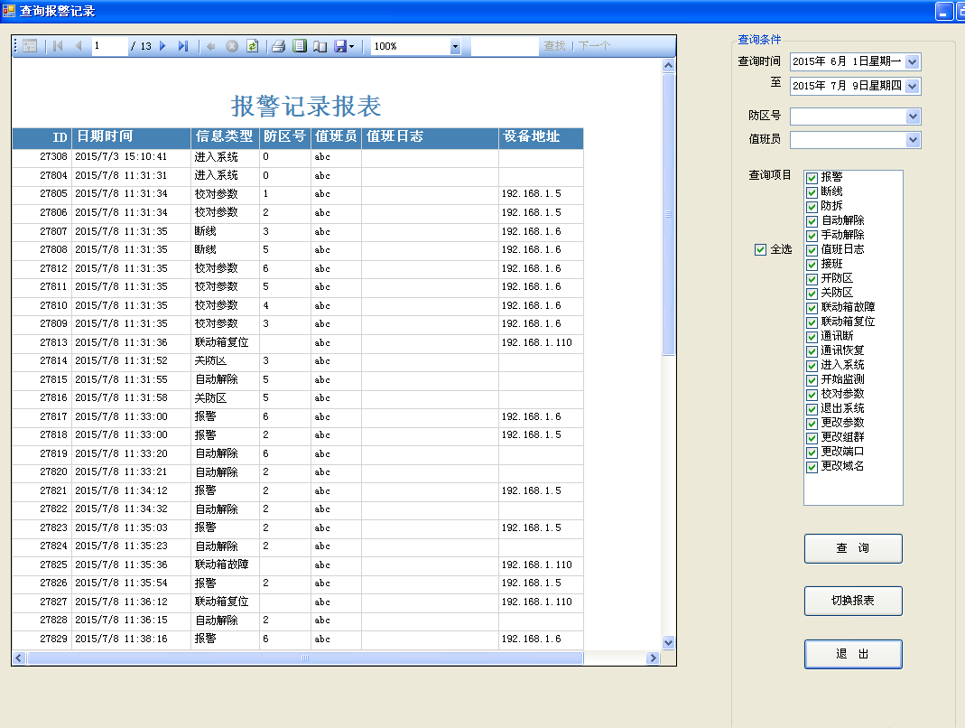
图11
2) 值班员管理功能：点击“值班员管理”，如图12所示：
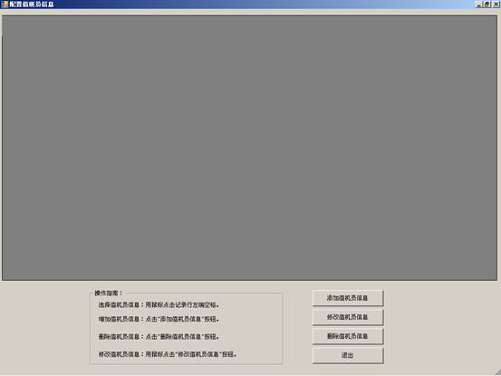
图12
添加值班员信息——点击“添加值班员信息”该系统采用了值班员密码代表值班员所有信息的手段，不同的值班员一定要使用不同的密码，“*”号为必填项，值班员信息填写完毕后，点击确定，添加值班员完成，如图13所示：
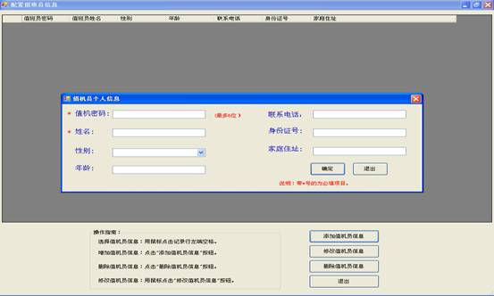
图13
修改值班员信息——可以对已有的值班员信息进行修改。
删除值班员信息——可以对多余的值班员信息进行删除。
3) 系统备份功能：
系统所有运行信息，包括值班员信息，报警记录，防区配置等等，都可以通过系统备份功能备份到硬盘上，可以在更新系统前备份，这样升级系统或者恢复故障系统后能够很快的使系统运行到备份以前的状态上，一般情况下建议一个月备份一次系统，并将备份的文件独立保存到指定的文件夹。文件名自动生成，由日期时间信息组成，扩展名为jan ，如：2013-12-15 16_51_back.jan
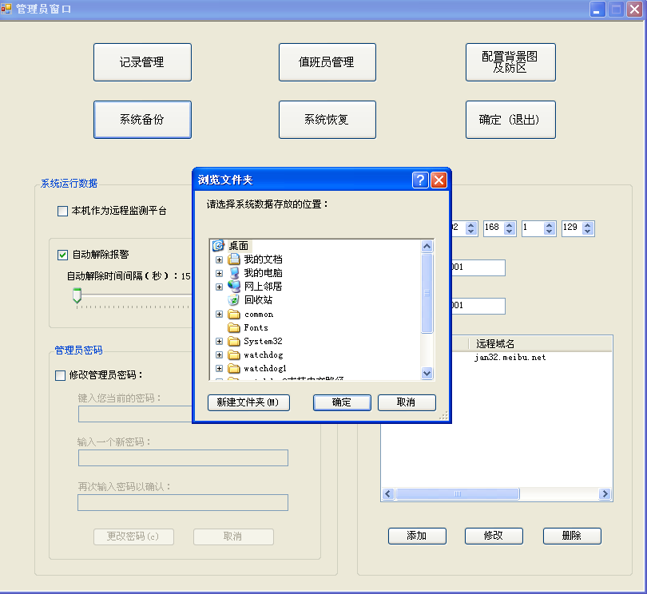
图14
4) 系统恢复功能：
点击“系统恢复”，选择已备份的系统文件进行数据恢复，能够使系统参数恢复到该备份时的运行状态。在‘查找范围’内，打开备份文件所在的文件夹，选中所要的备份文件，点击‘打开’，完成恢复，如图15。
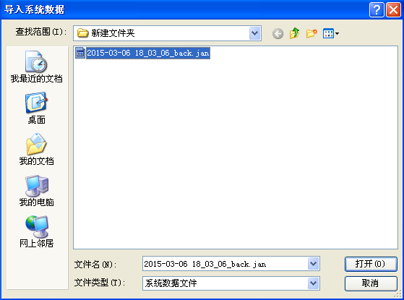
图15
5) 配置背景图及防区：
点击“配置背景图及防区”，如图16所示：
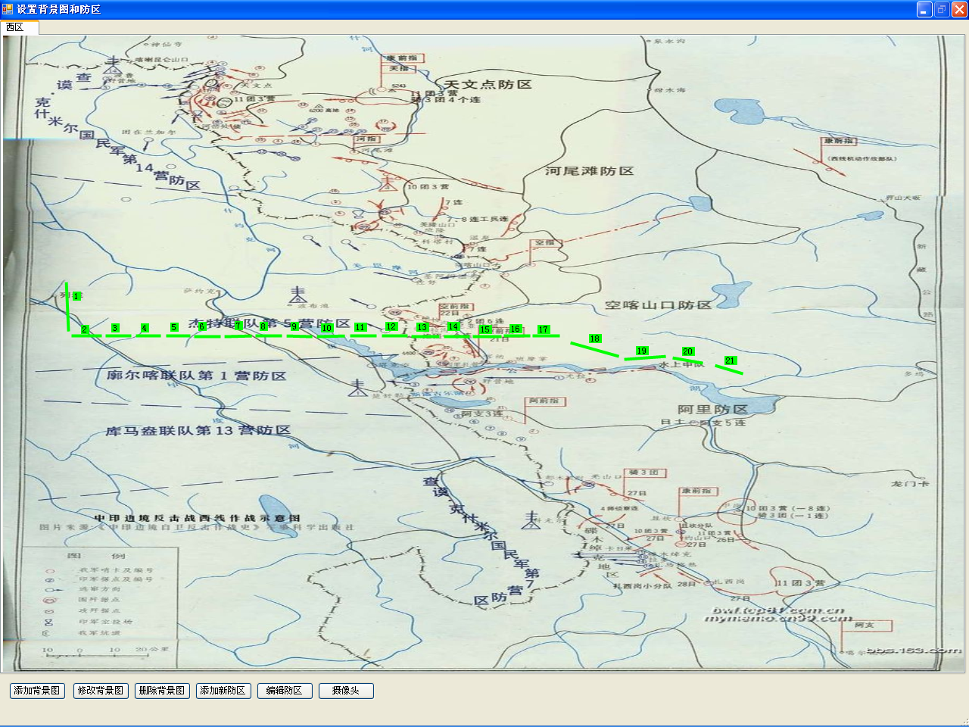 图16
添加背景图——点击“添加背景图”，“点击打开图片”选择背景图(JPG文件)，可以添加多个背景图来进行分层布防，每层背景图可以对其单独说明，如图17所示：
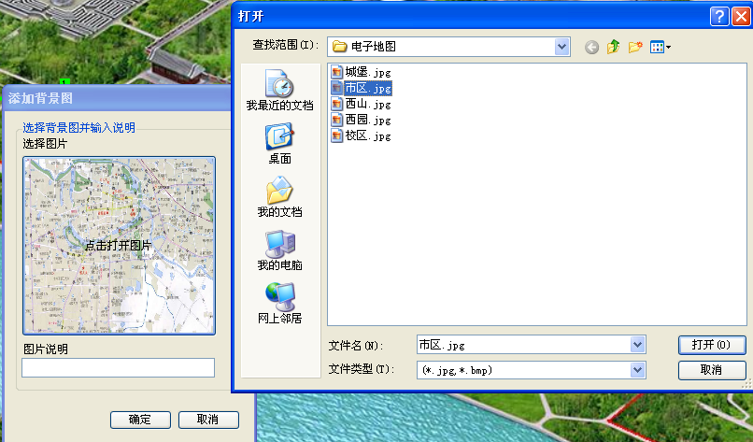
图17
修改背景图——可以对当前背景图进行更换和说明。
删除背景图——将当前打开的背景图及本图上已布的防区删除。
添加新防区——在当前的背景图上添加新的防区，进入防区属性界面，如图18所示：。
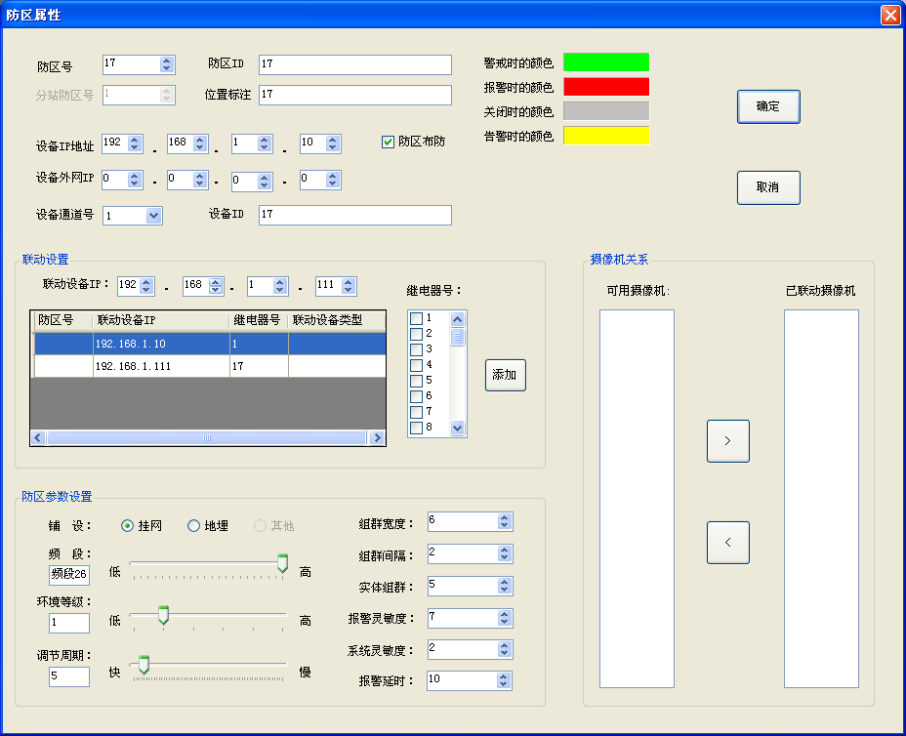 图18
“防区号”：按当前顺序添加的默认防区号。
“分站防区号”：本系统作为远程监测平台时，用作显示各分站的防区号。
“防区ID”：根据需要，可设置该防区唯一标识码。
“位置标注”：该防区的简要描述，如地理位置等信息。
“防区布防”：勾选此选项，则本防区启动工作，如果要关闭此防区，则取消此处的选项。
“设备IP地址”：该防区所对应采集器的IP地址段。
“设备外网IP”：当远程监测平台需要监测本防区时，填入本设备的外网静态IP。
“设备通道号”：该防区对应采集器的物理通道号，例如对应采集器的B通道，则填入2。
“设备ID”：根据需要，可设置该设备唯一标识码。
报警状态的颜色可以根据用户喜好随意选择，说明如下：
警戒色——正常情况下防区无任何报警时的颜色（默认绿色）。
报警色——当防区有入侵报警或防拆报警时的颜色（默认红色）。
关闭色——当防区被关闭或发生断纤时的颜色（默认灰色）。
告警色——当防区通讯故障或未校验时的颜色（默认黄色）。
“联动设置”栏：填写该防区所要联动设备的IP地址及继电器号，根据需求可任意设置防区与联动的组合对应关系，联动输出可以是光缆采集器自身的联动输出，也可以选其他光缆采集器的联动输出，或者是4路、32路联动箱，只要在‘联动设备IP’栏填入联动IP地址、在继电器选项栏内勾选所需的继电器号，点击 “添加”按钮即可，一个防区可以关联多个联动输出。
报警参数设置：
“铺设”：光缆的铺设方式，归为两大类，即挂网和地埋，每个防区可单独设置
“频段”：干扰振动频率范围，如果有强干扰振动，用助手软件观察现场的信号能量波形，设置本参数使两个三角光标处在干扰频段范围，如果没有明显的强干扰振动，则应设置为频段26。
“环境等级”： 分为0—5等级，数值越大，抗振动干扰能力越强。
“调节周期”：信号调节周期，一般在1—60分钟，系统将根据此周期内检测的信号最大值和最小值，进行自动调整，环境振动干扰越大此值可越小。
“报警延时”： 防区报警到解除的延时时间，范围在10—60秒。
“系统灵敏度”： 分为1—10级，该数值越小系统敏感度越高，范围在1—10。
“报警灵敏度”：满足报警的最小特征序列数，值越小灵敏度高，一般在5—50。
“组群宽度”：特征序列中，间隔小于“组群间隔”的一组序列个数，一般在10—50，值越小报警灵敏度越高。

“组群间隔”：组群内允许的最大间隔，一般在1—10，值越大灵敏度越高。

“实体组群”：无间隔连续序列的个数，一般在5—50，值越小灵敏度越高。
配置完成之后点击“确定”，完成此防区参数设置，返回“配置背景图及防区”界面后，需在背景图上画出此防区的位置线段图：在防区的起始点处左击鼠标，拖动线段至防区任意点或终点处，再次左击鼠标，可以用多个线段组成一个防区，线段布完后右击鼠标，出现命令选项栏，选“添加防区标志”，在防区的适当位置，左击鼠标，将防区标号放置此处，右击鼠标，选“防区布置完毕”，本防区添加完毕，如还需要继续添加新防区，则可点”添加新防区”重复上述操作。
编辑防区——可对已有的防区进行更改，右键单击画面任意位置，出现命令选项栏，左键单击“选择线段”或“选择防区标志”，左键单击所要编辑的线段或防区号标志，选中相应防区，然后右键单击画面任意位置，出现命令选项栏，左键单击“属性”，出现图18属性界面，可对各参数进行更改，编辑完成后点确认按钮，返回“配置背景图及防区”界面，右键单击画面任意位置，出现命令选项栏，左键单击“防区编辑完毕”，如图19。
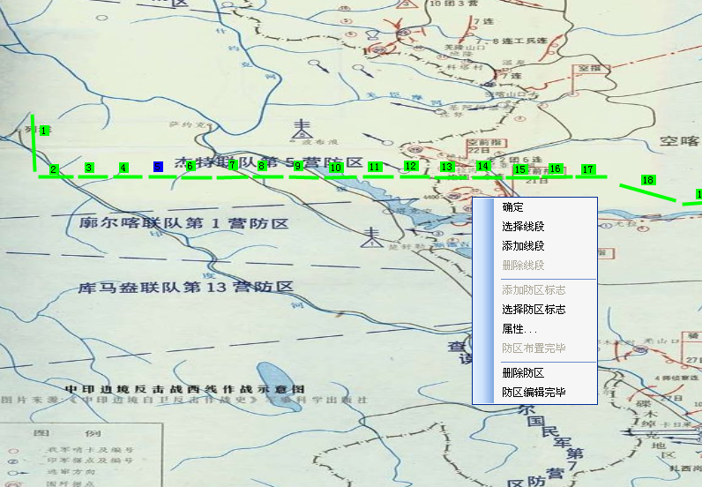
图19
. 网络型光纤周界报警系统软件运行说明
系统配置完成后，点击桌面软件快捷方式图标，进入系统运行模式。
值班员界面说明：
运行报警软件在用户类型中选择“值班员”输入相应的值班密码，如图20所示：
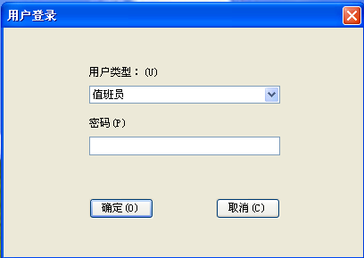
图20
点击“确定”，进入值班员界面如图21所示：
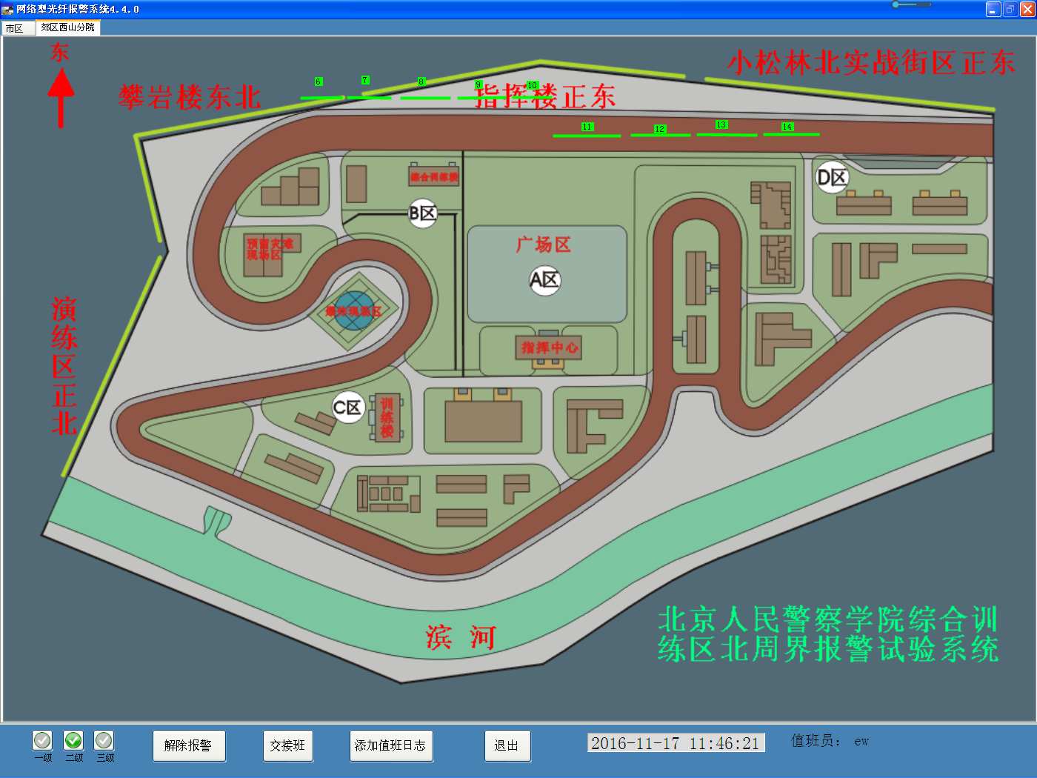
图21
值班员的操作主要有：切换多层背景防区图、防区说明显示、开关防区、解除报警、交接班、添加值班日志、退出。
切换多层背景防区图——值班员通过点击值班员界面左上角的图层说明可以很方便的切换背景防区图，观察各个图层的防区运行情况，当出现报警时，系统会自动切换到报警防区所在的图层上。
防区说明显示——鼠标移到要查询的防区标号，可以显示此防区的详细信息。值班员通过防区说明显示可以直观的知道此防区所在的地理位置、当前状态等信息。
开关防区——打开与关闭防区，鼠标右键单击防区标号，可选择打开或关闭该防区，只对当前值班员当次操作生效。
解除报警——当发生报警时，相应防区线段以设定好的颜色闪烁，启动相应联动设备，电脑发出警笛报警声，值班员应立即进行相应处置。点击“解除报警”，即可解除本图层防区的报警。
交接班——值班员交接班时点击“交接班”，输入接班的值班员密码即可，如图22所示：
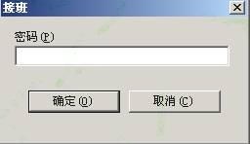
图22
添加值班日志——点击“添加值班日志”，填写值班日志与当天的天气情况，如图23所示：
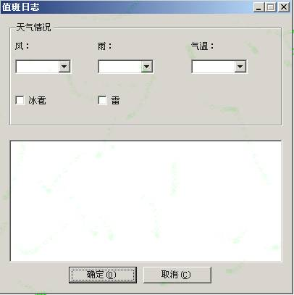
图23
警戒级别——根据白天、夜间等不同警戒级别要求，可点击屏幕左下角按钮并输入值班员密码，方便的设置系统警戒级别并存入运行记录，一级警戒灵敏度较高，三级警戒灵敏度较低，系统启动默认状态为二级，从按钮的图标颜色可看出当前的警戒级别。

第三部分：ZNetCom软件

ZNetCom软件安装说明
每个联动设备在出厂时都有一个默认的IP地址且都是相同的，因此需要重新给每台设备逐一分配IP地址，IP地址需要使用配置软件（ZNetCom）来设置，设备硬件更新后其对应的ZNetCom升级软件会同时推出，请选用对应的版本软件进行设置。
1）将我公司附带的ZNetCom软件安装光盘插入到CD-ROM驱动器，打开“软件”目录，如图3-1所示：
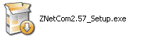
图3-1
2）双击“setup.exe”图标进行软件安装，选择运行软件的语言种类，如图3-2所示：
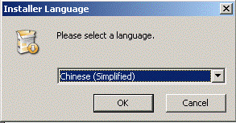
图3-2
3）点击“ OK”，如图3-3所示：
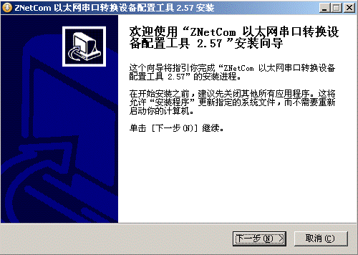
图3-3
4）点击“下一步”，选择安装路径，如图3-4所示：
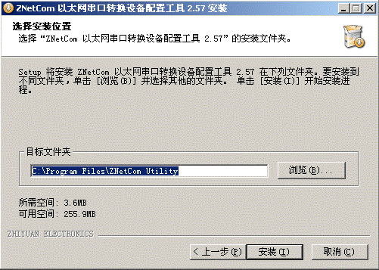
图3-4
5）点击“安装”，如图3-5所示：
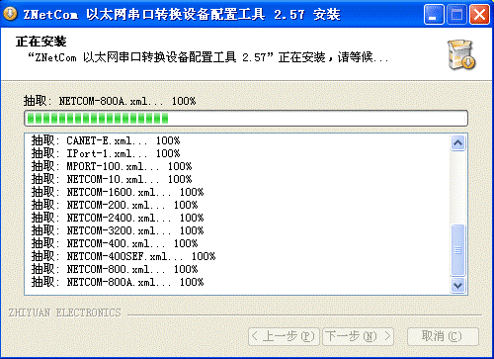
图3-5
6）点击“完成”，如图3-6所示：

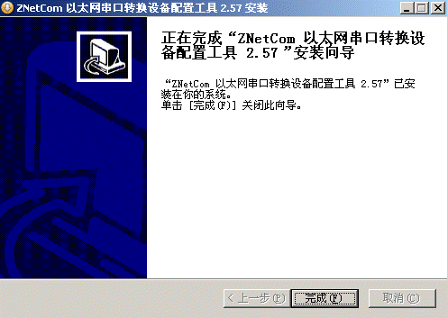
图3-6
7）软件安装成功之后，会在桌面上生成一个快捷方式，如图3-7所示：

图3-7
ZNetCom软件安装完成。

ZNetCom软件使用说明
- 准备工作： 对报警主机IP地址进行手工设置，所有联动设备与报警主机建立通信连接。
- 运行ZNetCom 以太网串口转换设备配置工具软件，如图3-8所示：
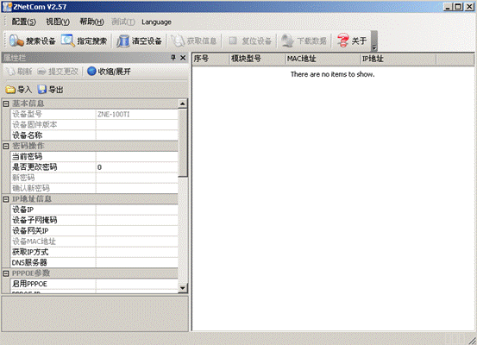
图3-8
3）点击“搜索设备”,如图3-9所示：
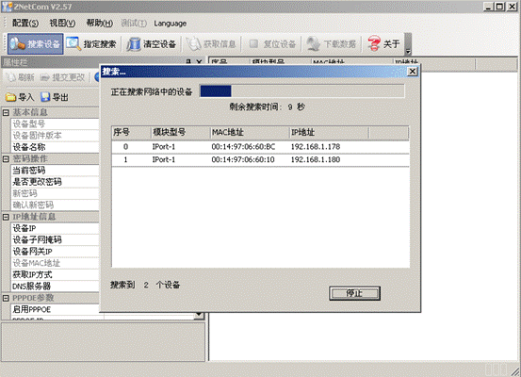
图3-9
4）当搜索完成之后，会出现所有搜索到的设备的序号、模块型号、MAC地址、IP地址，如图3-10所示：
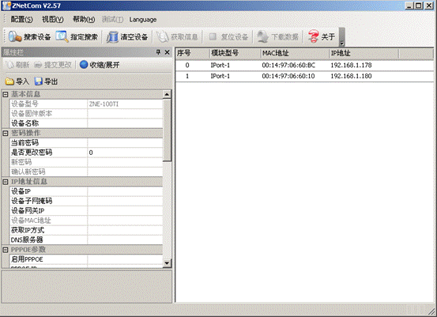
图3-10
5）左键双击搜索到的设备记录行或右击搜索到的设备选择“获取设备详细信息”，如图3-11所示：
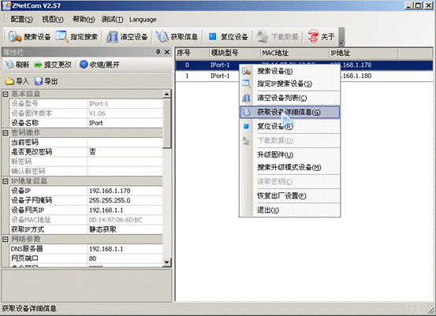
图3-11
6）需要设置的项有“设备IP”、“工作方式”、“工作端口”，完成相关设置后在“当前密码”处输入密码，最后点击“提交更改”即可完成更改，初始“当前密码”为“88888”。设备IP与工作端口的关系详见本说明书第一部分。部分参数说明如下：
设备IP：给每台联动设备设置IP地址，用户可以按照自己的习惯设置网络采集器的IP地址，只要IP地址不重复且与报警主机的IP地址在同一网段即可。
设备子网掩码：将在同一个接警中心的采集器及其他设备的子网掩码与报警主机的子网掩码相同。
设备网关IP：将在同一个接警中心的采集器及其他设备的网关与报警主机的网关相同。
获取IP方式：选择静态获取。
串口波特率：联动设备9600。
串口帧间隔（ms）：联动设备20ms。
注：建议将所有设备的IP地址等信息配置完成之后，再对报警软件进行安装和配置等操作。

